班级动态(11.13)
一、晨间来园基本情况
1.来园人数： 应到24人，实到22人，高苡恬、蒋奕宸小朋友请假。
2.来园情况：今天天气晴朗，幼儿都能以积极的情绪和状态进班，并能够主动与班级老师打招呼、自主签到、绕水杯、做区域计划。
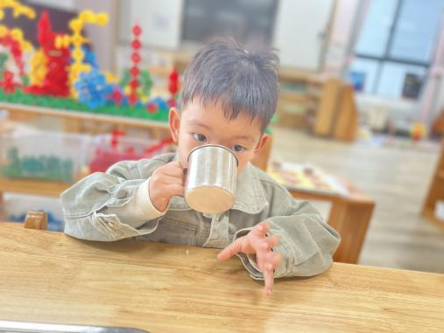 | 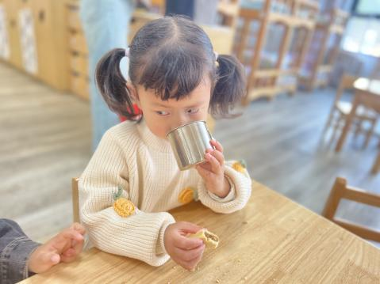 | 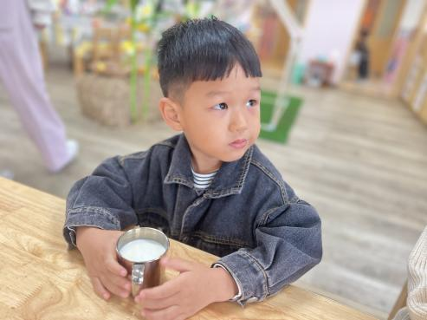
能够按时入园的幼儿有：邱语涵、高菁忆、贾昕语、陶清昀、万瑾妍、万礼瑄、叶宛芮、万信阳、王沅莘、胡默、徐苜、杨雨泽、李子恒、钱莱、赵弘阳、白艺博、朱星亿、李宇阳、胡馨艺、肖怡萱、邵成言、钱嘉苗。
能够在老师引导下与班级老师打招呼的幼儿有：邱语涵、高菁忆、贾昕语、陶清昀、万瑾妍、万礼瑄、叶宛芮、王沅莘、胡默、徐苜、杨雨泽、李子恒、钱莱、赵弘阳、白艺博、朱星亿、李宇阳、胡馨艺、邵成言、钱嘉苗。
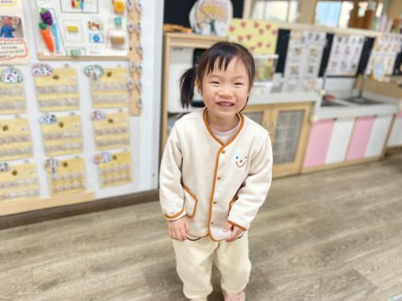 | 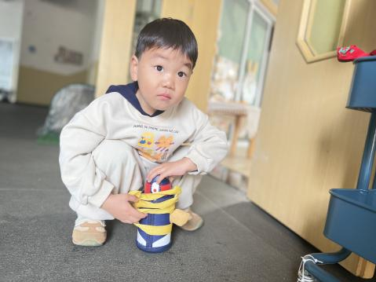 | 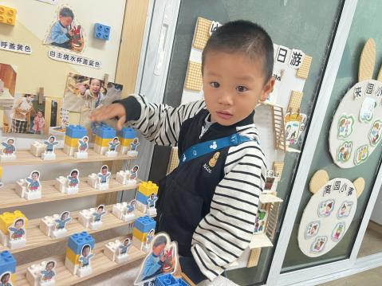
能够自主绕水杯的幼儿有：邱语涵、高菁忆、贾昕语、陶清昀、万瑾妍、万礼瑄、叶宛芮、万信阳、王沅莘、胡默、徐苜、杨雨泽、李子恒、钱莱、赵弘阳、白艺博、朱星亿、李宇阳、胡馨艺、肖怡萱、邵成言、钱嘉苗。
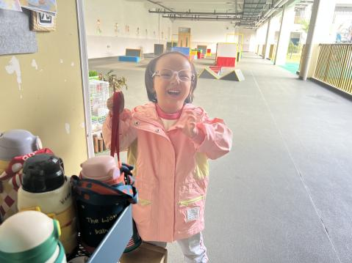 | 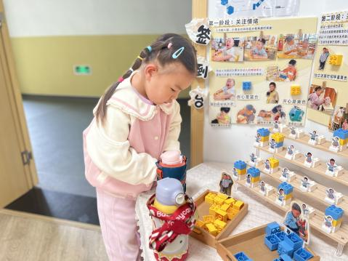 | 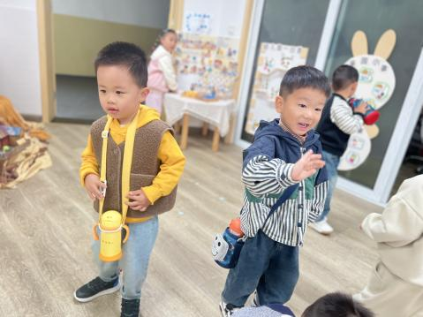
能够根据自己的实际情况进行签到的幼儿有：邱语涵、高菁忆、贾昕语、陶清昀、万瑾妍、万礼瑄、叶宛芮、万信阳、王沅莘、胡默、徐苜、李子恒、钱莱、赵弘阳、白艺博、朱星亿、胡馨艺、肖怡萱、邵成言、钱嘉苗。
二、户外活动
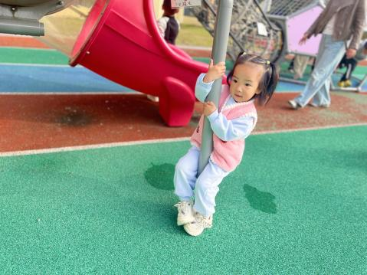 | 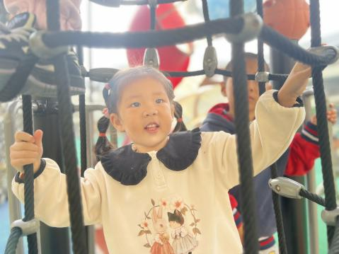 | 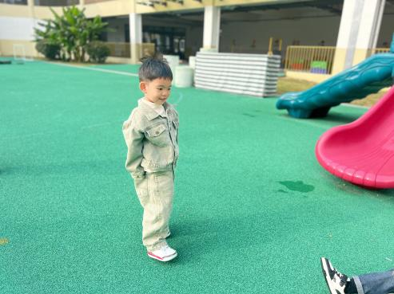
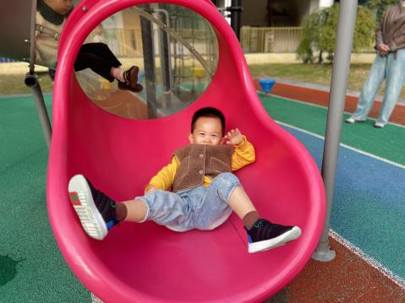 | 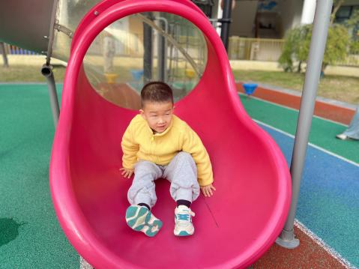 | 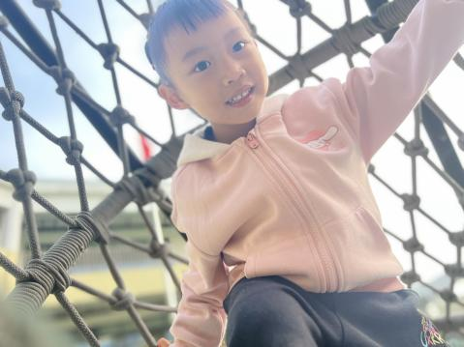
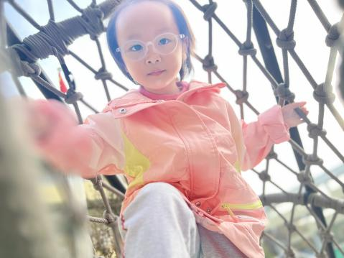 | 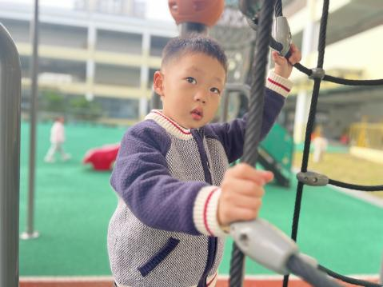 | 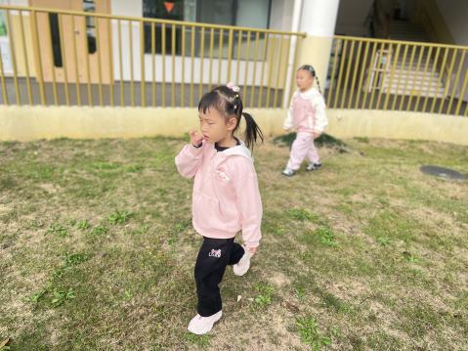
三、集体活动——语言：小黄鸭找妈妈
《小黄鸭找妈妈》是小班幼儿早期阅读活动的绘本之一，绘本形象生动，画面色彩鲜明。故事主要讲述了小黄鸭寻找妈妈，途中遇到了鸡妈妈、狗妈妈、老鼠妈妈、羊妈妈，他们通过不同的叫声告诉小黄鸭他们不是他的妈妈，小黄鸭最终找到了自己的鸭妈妈，故事能引起孩子们情感上的共鸣。通过观察绘本画面、学一学动物间的对话不仅能提高幼儿语言表达能力，增强语言的敏感性，还能帮助幼儿了解各种动物的声音。
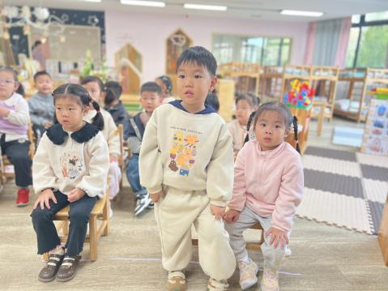 | 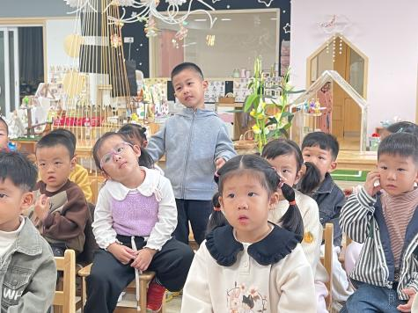 | 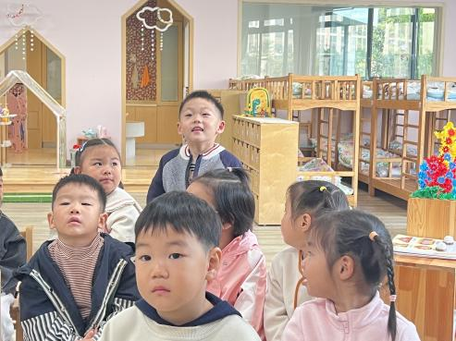
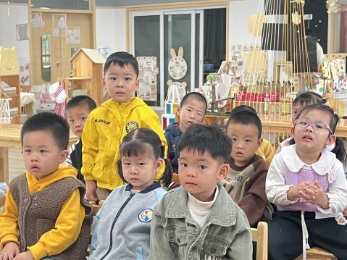 | 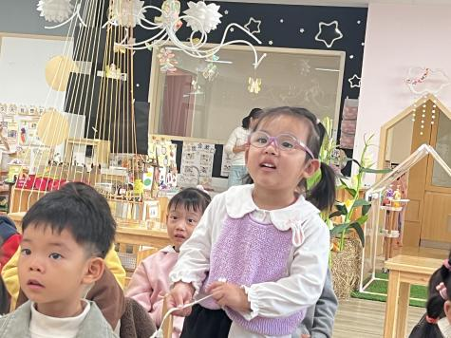 | 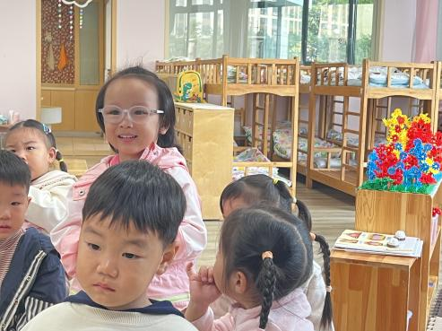
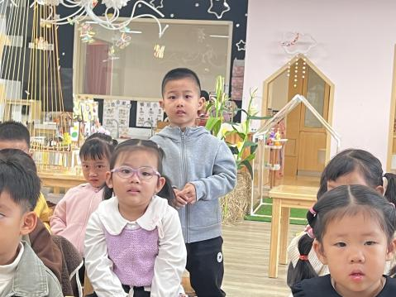 | 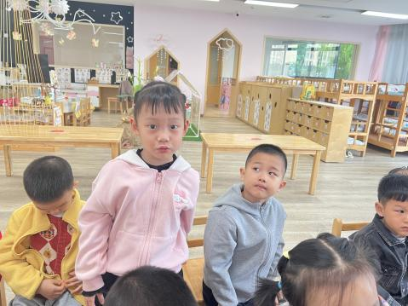 | 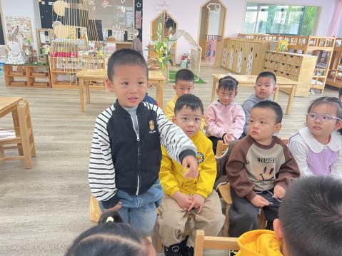
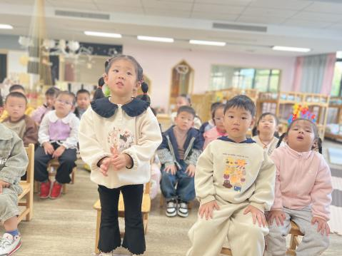 | 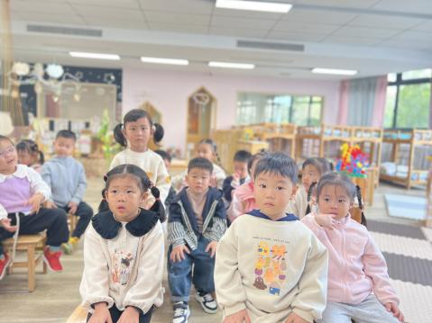 | 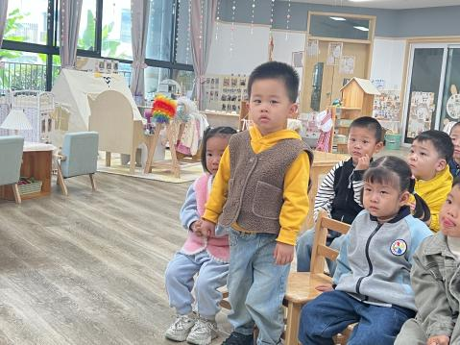
在本次活动中，邱语涵、高菁忆、贾昕语、陶清昀、万瑾妍、万礼瑄、叶宛芮、万信阳、王沅莘、胡默、徐苜、杨雨泽、李子恒、钱莱、赵弘阳、白艺博、朱星亿、李宇阳、胡馨艺、肖怡萱、邵成言、钱嘉苗尝试用象声词模仿一些常见动物的声音，体验阅读的乐趣。
在本次活动中，邱语涵、高菁忆、贾昕语、陶清昀、万瑾妍、万礼瑄、叶宛芮、万信阳、王沅莘、杨雨泽、李子恒、钱莱、赵弘阳、胡馨艺，能观察画面，了解画中内容，并愿意用简短的句子大胆地在集体面前进行表达。
四、区域游戏
我们班创设了娃娃家、美工区、图书区、益智区、万能工匠（乐高区）地面建构区、植物角等。
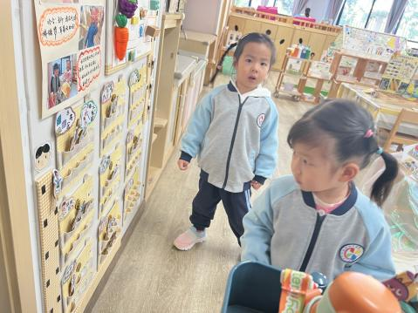 | 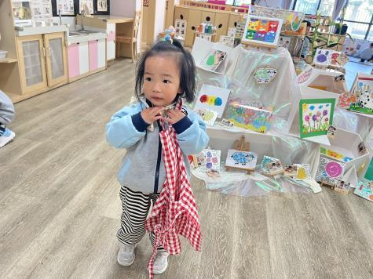 | 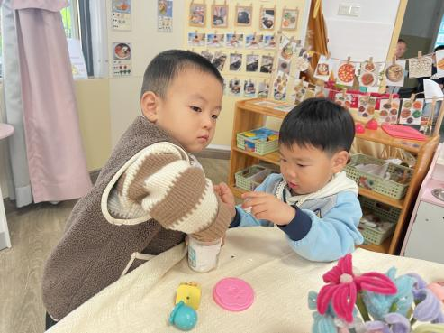
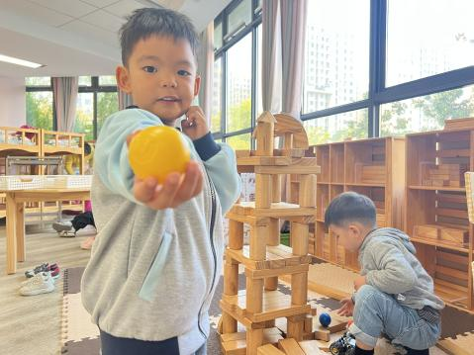 | 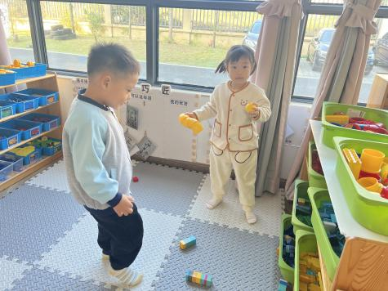 | 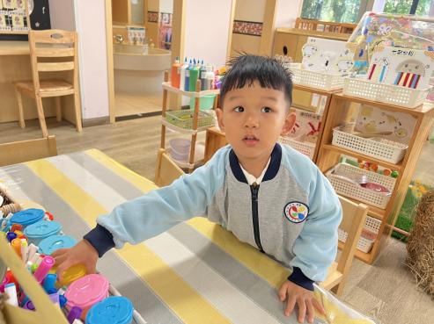
五、午餐活动
今天的午餐是意大利面、白萝卜排骨汤。在吃饭前我们对食物的营养价值对幼儿进行了详细的介绍，激起幼儿吃饭的欲望。
能够全部吃完的幼儿有：邱语涵、高菁忆、贾昕语、陶清昀、万瑾妍、万礼瑄、叶宛芮、万信阳、王沅莘、胡默、徐苜、杨雨泽、李子恒、钱莱、赵弘阳、白艺博、朱星亿、李宇阳、胡馨艺、肖怡萱、邵成言、钱嘉苗。
六、午睡
在1点前入睡的幼儿为：邱语涵、高菁忆、贾昕语、陶清昀、万瑾妍、万礼瑄、叶宛芮、万信阳、王沅莘、胡默、杨雨泽、李子恒、钱莱、赵弘阳、白艺博、朱星亿、李宇阳、胡馨艺、肖怡萱、邵成言、钱嘉苗。
1点后入园的幼儿有：徐苜。
七、家园共育
2025年《莫愁》杂志开始征订，要订阅的宝贝可与班级教师联系哦（自愿征订哈），具体见以下内容。

